Decreto número: ALC/2022/424 de fecha 20/04/2022

Examinada la Liquidación del Presupuesto correspondiente al ejercicio 2021, informada por la Intervención de Fondos y resultando que la misma se ajusta a la estructura de la Resolución de la Dirección General de la Admón. Local de 15 de enero de 1980, adjuntándose los documentos previstos en la Instrucción de Contabilidad para la admón. Local de 20 de Septiembre de 2013 y teniendo en cuenta, que la liquidación se ha efectuado con sujeción a las normas sobre Cierre y Liquidación del Presupuesto, fundamentalmente las contenidas en el artículo 191 y siguientes del Texto refundido la Ley Reguladora de las Haciendas Locales aprobado mediante el Real Decreto Legislativo 2/2004, de 5 de marzo y concordantes del Real Decreto 500/1990, de 20 de abril, y a la vista del informe del Interventor de esta Corporación, HE RESUELTO:

PRIMERO.- Aprobar la liquidación del Presupuesto del Ayuntamiento de Tías para el ejercicio 2021, que ofrece el siguiente resumen por capítulos de ingresos y gastos:

DERECHOS RECONOCIDOS NETOS | IMPORTES
1. Capítulo I. Impuestos Directos | 10.101.211,59
2. Capítulo II. Impuestos Indirectos | 4.022.881,57
3. Capítulo III. Tasas y otros ingresos | 3.780.976,19
4. Capítulo IV. Transferencias Corrientes | 7.968.006,73
5. Capítulo V. Ingresos Patrimoniales | 65.117,2
6. Capítulo VI. Enajenación Inversiones Reales | -
7. Capítulo VII. Transferencias de Capital | 3.691.309,68
8. Capítulo VIII. Activos Financieros | 0,00
9. Capítulo IX. Pasivos Financieros | 0,00
TOTAL DERECHOS RECONOCIDOS NETOS | 29.629.502,96

1 / 3
Documento firmado electrónicamente (RD 1671/2009). La autenticidad de este documento puede ser comprobada mediante el CSV: 14160025611250322435 en https://sede.ayuntamientodetias.es

OBLIGACIONES RECONOCIDAS NETAS | IMPORTES
1.Capítulo I. Gastos de Personal | 10.929.142,9
2. Capítulo II. Gastos Corrientes | 10.369.279,38
3. Capítulo III. Gastos Financieros | 31.092,66
4. Capítulo IV. Tranferencias Corrientes | 2.056.625,09
6. Capítulo VI. Inversiones Reales | 4.206.931,42
7. Capítulo VII. Transferencias de Capital | 0,00
8. Capítulo VIII. Activos Financieros | 0
9. Capítulo IX. Pasivos Financieros | 0,00
TOTAL OBLIGACIONES RECONOCIDAS NETAS | 27.593.071,45

SEGUNDO.- El Resultado Presupuestario Ajustado del ejercicio, de conformidad con lo que se establece en la regla 56 de la Instrucción de Contabilidad para la Admón. Local de 20 de Septiembre de 2013, arroja las siguientes magnitudes:

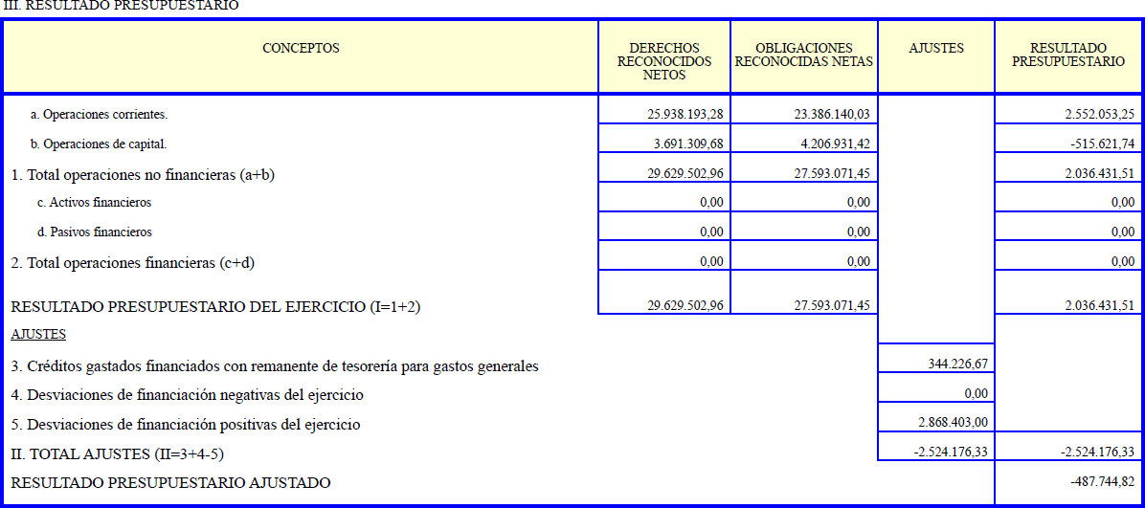

TERCERO.- El Remanente de Tesorería correspondiente al ejercicio, según las especificaciones de la Regla 56 de la Instrucción de Contabilidad para la Admón. Local de 20 de Septiembre de 2013 presenta el siguiente detalle:
COMPONENTES IMPORTES AÑO IMPORTES AÑO ANTERIOR

2 / 3
Documento firmado electrónicamente (RD 1671/2009). La autenticidad de este documento puede ser comprobada mediante el CSV: 14160025611250322435 en https://sede.ayuntamientodetias.es

- (+) Fondos líquidos  - (+) Derechos pendientes de cobro  - (+) del Presupuesto corriente  - (+) de Presupuestos cerrados  - (+) de operaciones no presupuestarias  - (-) Obligaciones pendientes de pago  - (+) del Presupuesto corriente  - (+) de Presupuestos cerrados  - (+) de operaciones no presupuestarias  - (-) Partidas pendientes de aplicación  - (-) cobros realizados pendientes de aplicación definitiva  - (+) pagos realizados pendientes de aplicación definitiva |  | 19.067.148,95 |  | 19.280.839,34
 |  | 21.588.314,91 |  | 21.227.404,06
 | 2.748.054,00 |  | 3.889.694,15
 | 18.702.162,97 |  | 17.206.541,34
 | 138.097,94 |  | 131.168,57
 |  | 3.281.404,96 |  | 5.091.590,34
 | 380.299,61 |  | 2.032.709,89
 | 564.768,77 |  | 571.102,94
 | 2.336.336,58 |  | 2.487.777,51
 |  | -497.247,83 |  | -448.647,85
 | 634.737,72 |  | 585.618,02
 | 137.489,89 |  | 136.970,17
I. Remanente de tesorería total (1 + 2 - 3 + 4) |  | 36.876.811,07 |  | 34.968.005,21
II. Saldos de dudoso cobro |  | 18.800.000,00 |  | 16.750.000,00
III. Exceso de financiación afectada |  | 6.007.876,82 |  | 8.706.232,02
IV. Remanente de tesorería para gastos generales (I - II - III) |  | 12.068.934,25 |  | 9.511.773,19

CUARTO.- Dése cuenta al Pleno en la siguiente sesión que se celebre. (Art. 193.4 del Texto refundido la ley Reguladora de las Haciendas Locales, aprobado mediante el Real Decreto Legislativo 2/2004, de 5 de marzo).

QUINTO.- Que una vez haya sido aprobada la Liquidación por parte de la Alcaldía-Presidencia, procede remitir un ejemplar a las Administraciones Estatal y Autonómica, de conformidad con lo establecido en el Art.193.5 del Texto refundido la Ley Reguladora de las Haciendas Locales, aprobado mediante el Real Decreto Legislativo 2/2004, de 5 de marzo.

Lo manda y firma el Alcalde del Ayuntamiento de Tías, don José Juan Cruz Saavedra, de lo que como Secretario doy fe.

En Tías (Lanzarote),

3 / 3
Documento firmado electrónicamente (RD 1671/2009). La autenticidad de este documento puede ser comprobada mediante el CSV: 14160025611250322435 en https://sede.ayuntamientodetias.es

